Portada

* 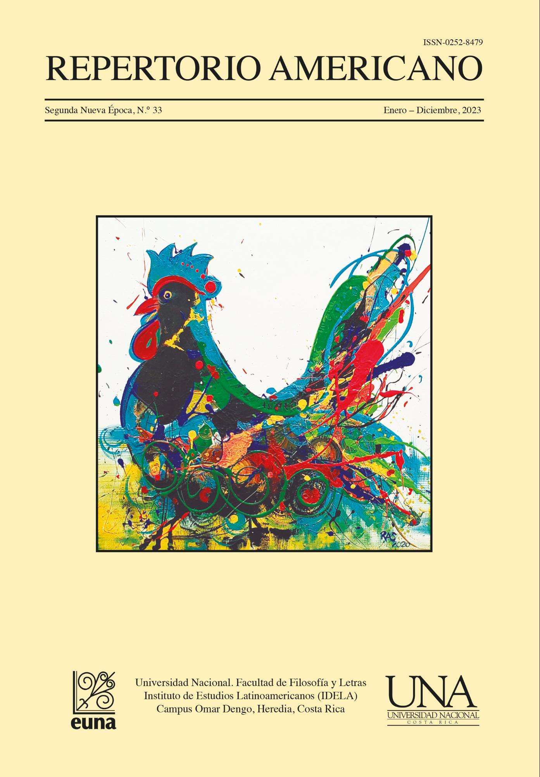

Contenido

[Más información](#gjdgxs)

☰

| R E P E R T O R I O | creative_common | A M E R I C A N O |
| --- | --- | --- |
| Segunda nueva época N.° 33, Enero-Diciembre, 2023 | ISSN: 0252-8479 / EISSN: 2215-6143 |
|  | | |

**Colaboraron en este número**

**Rebeca Alvarado Soto**

Graduada de la Escuela de Danza de la Universidad Nacional de Costa Rica. Ha participado como bailarina en múltiples compañías y agrupaciones costarricenses como lo son La Compañía de Cámara Danza UNA de la Universidad Nacional, UNA Danza Joven, Danza Abend, Grupo Humanizados y Colectivo RVR. Es cofundadora de la Academia de ballet Danza Piazzola en Liberia Guanacaste hace 12 años en la cual se desempeña como maestra de ballet y coreógrafa, de igual forma es profesora de ballet y danza en el Centro de Educación Artística Prof. Felipe Pérez Pérez, del Ministerio de Educación Pública de Costa Rica.

Rebeca posee estudios en bellas artes, es graduada en Psicología y posee una maestría en Educación con énfasis en Docencia, lo cual la convierte en una artista de carácter interdisciplinario, abordando trabajos como la danza-pintura, arte-terapia e investigadora en el campo creativo del pensamiento divergente plasmado en sus obras. En el campo de la danza ha participado de festivales nacionales e internacionales en países como Cuba, España, Nicaragua, Estados Unidos y México. En el campo de las Bellas artes ha sido Expositora en el Museo de Guanacaste, Galería 1821, UCCART, Hidden Garden art Gallery, Galería Matiz y Galerías Sophia Wanamaker en Costa Rica, artista colaboradora de la Galería Bygart, Málaga, España.

**Alexander Anchía Vindas**

Costa Rica. Poeta y narrador con varios libros publicados. Graduado en turismo (Costa Rica) y Master en español como segunda lengua (España).

**Yordan Arroyo Carvajal**

Costa Rica. Master en Textos de la Antigüedad Clásica y su Pervivencia (Universidad de Salamanca, España) y aspirante a doctor. Estudiante avanzado de la Maestría en Enseñanza del Castellano y la Literatura (Universidad de Costa Rica). Estudios en filología clásica y en educación primaria. Poeta.

**Byron Renato Barillas Girón**

Guatemala. Egresado de derecho (USAC, Guatemala), Licenciado en Sociología (UNA, Costa Rica), Master en Criminología (UNED, Costa Rica). Profesor e investigador de la Cátedra de Sociología (Escuela de Ciencias Sociales y Humanidades, UNED). Profesor en educación y en psicología (UCR). Experiencia como investigador y responsable de las áreas de investigación en el CSUCA, CODEHUCA y ASEPROLA, en Costa Rica.

**Dan Abner Barrera Rivera**

Costa Rica-Perú. Licenciado en Estudios Latinoamericanos (IDELA) y en Teología. Master en Derechos Humanos (UNED). Realizó estudios de posgrado en ciencias políticas. Académico del Instituto de Estudios Latinoamericanos (UNA).

**David Boza Méndez**

Costa Rica. Master en Literatura Inglesa (UCR). Profesor de inglés de la Escuela de Lenguas Modernas de la Universidad de Costa Rica y de enseñanza del inglés en la UNED. Ha publicado artículos en revistas de renombre nacionales. Su línea de investigación se centra en estudios de música popular. Apasionado de la música, la literatura, la fotografía y el cine. Forma parte de ICOMOS, organización de la UNESCO encargada de velar por el patrimonio arquitectónico y cultural en Costa Rica.

**Deyanira Cubillo Ramírez**

Costa Rica. Master en Lingüística Aplicada (UNA, Costa Rica) y Bachiller en Inglés (UCR). Ha enseñado inglés por más de 25 años en distintas universidades, escuelas y colegios. En los últimos 12 años se ha dedicado a la Universidad Nacional, donde imparte lecciones de inglés a estudiantes de diferentes carreras y a funcionarios/as. Ha realizado investigación y ha colaborado con el Ministerio de Educación en la capacitación de maestros/as y profesores/as desde 2010.

**Mateo Desolá**

Costa Rica (Cartago). Poeta. Publicó *Nimbostratos* (Guayaba, 2017).

**Roy González Sancho**

Costa Rica. Licenciado en Psicología y Master en Estudios Latinoamericanos con énfasis en Cultura y Desarrollo (IDELA, UNA). Investigador en el Centro Agenda Joven en Derechos y Ciudadanía (UNED). Ha llevado a cabo procesos de investigación sobre participación política de las personas jóvenes, estudios del videojuego y psicoanálisis, entre otros temas.

**Adrián Jiménez Brais**

Costa Rica (San Carlos). Licenciado en Artes Dramáticas. Estudiante de la Maestría en Desarrollo Rural (Escuela de Ciencias Agrarias, UNA).

**Luis Gustavo Lobo Bejarano**

Costa Rica. Investigador literario graduado de la Escuela de Literatura y Ciencias del Lenguaje de la Universidad Nacional en Costa Rica. Muy a su pesar no es músico de profesión, pero se considera un verdadero apasionado de la música lírica y de la historia, lo que lo ha llevado a convertirse en historiador no solo de escritores/as sino de otras figuras de la literatura costarricense.

**Ivannia Macías Alvarenga**

Costa Rica. Docente e investigadora en la enseñanza del francés en la Escuela de Lenguas Modernas, Universidad de Costa Rica.

**Mauricio M. Méndez Vega**

Costa Rica. Licenciado en Literatura Francesa (UCR) y Master en Francés Lengua Extranjera (FLE). Profesor de francés e investigador en temas de literatura francófona y literatura comparada. Docente de la Escuela de Lenguas Modernas, Universidad de Costa Rica.

**Pedro Montero Bustabad**

Costa Rica. Master en Bibliotecología y Estudios de la Información con énfasis en Gerencia de la Información (UCR). Fue responsable de la Biblioteca Infantil Miriam Álvarez Brenes (Escuela de Bibliotecología, Documentación e Información, UNA).

**Christopher Montero Corrales**

Costa Rica. Antropólogo. Doctorando en lingüística hispánica (Universidad de Zaragoza, España). Master en Estudios de Cultura Centroamericana con énfasis en literatura. Académico de la Universidad Técnica Nacional (Alajuela, Costa Rica). Premio Nacional Aquileo J. Echeverría de literatura, 2018.

**José María Quesada Matarrita**

Costa Rica. Estudiante de biología de la Universidad Nacional. Nació el 6 de octubre de 2004 en Guápiles. Cursó el bachillerato internacional.

**Ivannia Ramos Cordero**

Costa Rica. Master en Educación con mención en el Aprendizaje del Inglés como Lengua Extranjera (UNA) y Bachiller en Inglés (UNA). Desde 1998 ejerce la docencia en diferentes ámbitos educativos. Fue profesora en la División de Educología (CIDE, UNA). Desde 2010 labora en la Escuela de Literatura y Ciencias del Lenguaje en los cursos de servicio y coordina el Centro de Estudios de Idiomas Conversacionales (CEIC).

**Claudia Reyes Silva**

Costa Rica. Licenciada en Derecho. Ejerce como profesional liberal.

**Jennifer Rojas Pinto**

Costa Rica. Master en Segundas Lenguas y Culturas con énfasis en Inglés para el Alumnado Adulto (UNA, Costa Rica). Labora en la Universidad Nacional donde enseña inglés a estudiantes de diferentes carreras. Le interesa la parte pedagógica y comprender cómo las personas aprenden para maximizar los beneficios de la clase.

**Diana Solano Villarreal**

Costa Rica. Master en Filosofía. Académica de la Escuela de Filosofía, Universidad Nacional.

**Renato Ulloa Aguilar**

Costa Rica. Profesor de francés y de italiano en la Universidad de Costa Rica, donde obtuvo su Licenciatura en Lengua Francesa y su Maestría en Literatura Francesa.

**Fabio Valverde Barrantes**

Costa Rica. Estudiante de administración con énfasis en mercadeo y de administración con énfasis en banca. Cursos policiales en la Academia Latinoamericana de Respuesta a Emergencias y Desastres. Diplomado en curso básico de logística en operaciones militares. Instructor en el Instituto Costarricense de Ciencias Forenses y de Seguridad. Utiliza sus conocimientos en materia militar para sublimar los pasajes de la historia costarricense relacionados con el pasado del ejército del país y acontecimientos de carácter militar.

**Marcos Víquez Ruiz**

Costa Rica. Catedrático jubilado de la Universidad de Costa Rica. Profesor de lengua francesa en la Escuela de Lenguas Modernas, así como de comunicación y lenguaje en la Escuela de Estudios Generales. Obtuvo su Maestría en Ciencias del Lenguaje en la Universidad de Franche-Comté, Besançon (Francia).

**Alexander Zosa Cano**

Nicaragua. Licenciado en Ciencias de la Educación con mención en Lengua y Literatura Hispánica (Universidad Nacional Autónoma de Nicaragua, UNAN). Estudió en la Escuela Normal Regional Gregorio Aguilar Barea. Miembro correspondiente de la Academia Nicaragüense de Ciencias Genealógicas y miembro directivo del Clan Intelectual de Chontales. Distinciones: Orden al Mérito Cultural Eduardo Avilés Ramírez, Grado Comendador (2014); Mejor Maestro de Educación Secundaria (2017); Medalla Josefa Toledo de Aguerri (2018) y Medalla Presidente de la República (2018).

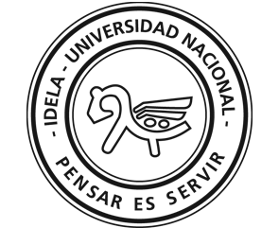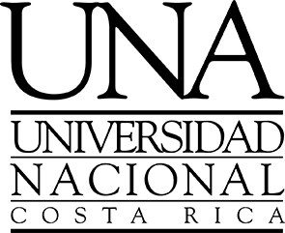

Top

[Equipo Editorial](https://www.revistas.una.ac.cr/index.php/repertorio/about/editorialTeam)

Universidad Nacional, Costa Rica. Campus Omar Dengo

Apartado postal 86-3000. Heredia, Costa Rica